**Tài liệu này bao gồm các hình ảnh chạy code và giải thích chi tiết về code ( tính năng , hướng dẫn sử dụng, mục đích, …):**

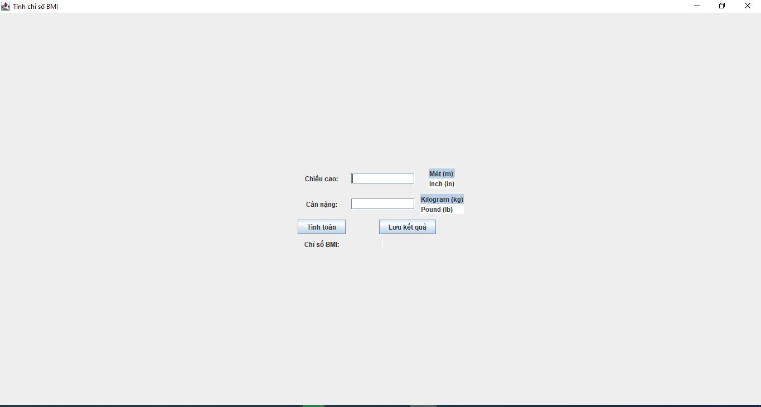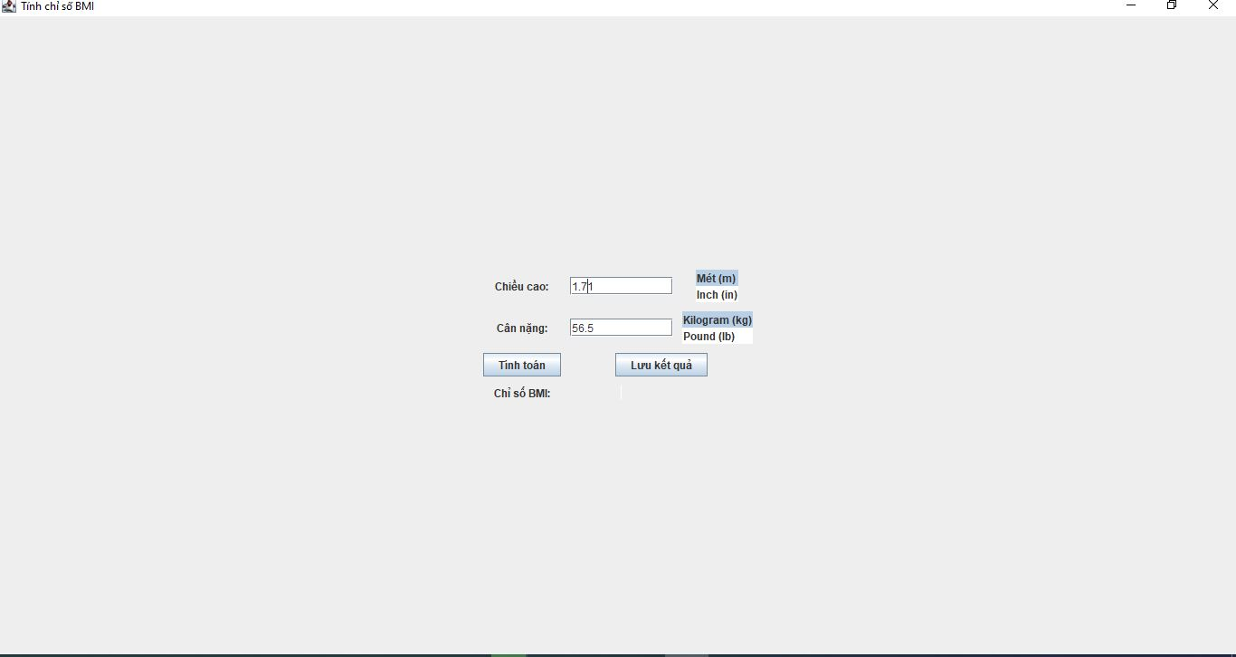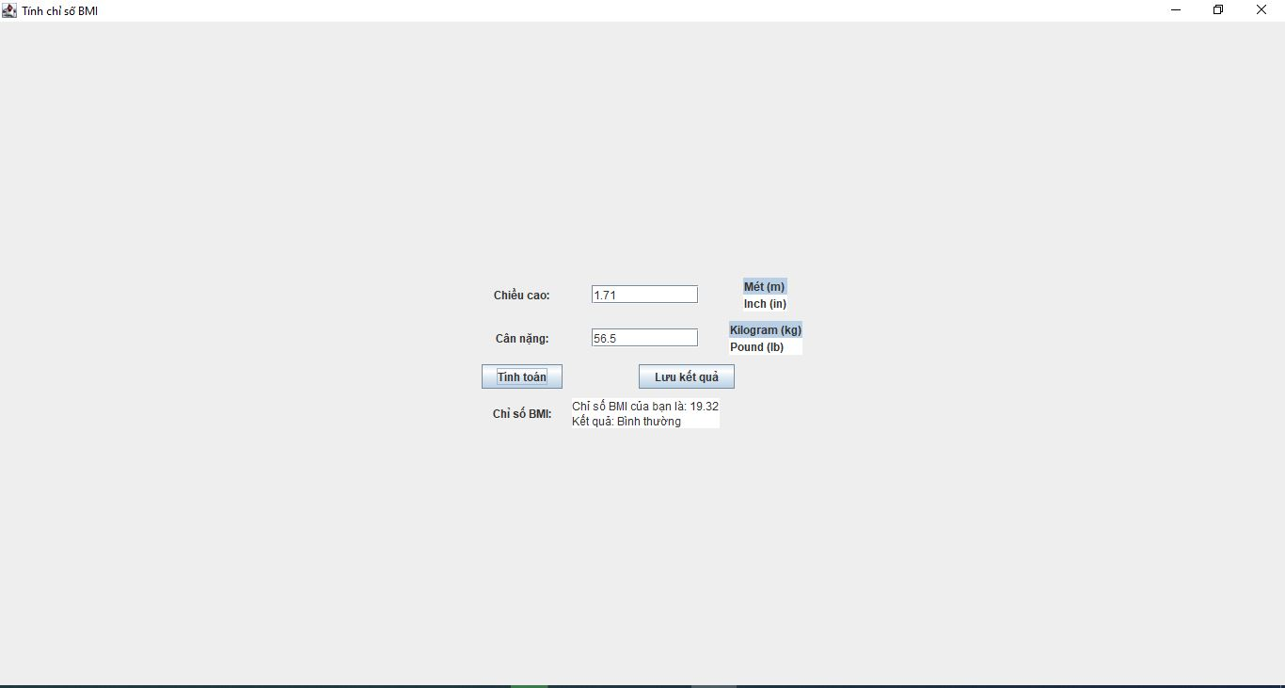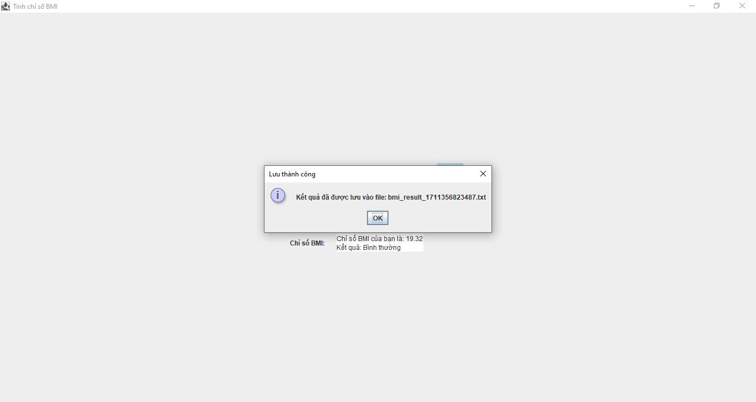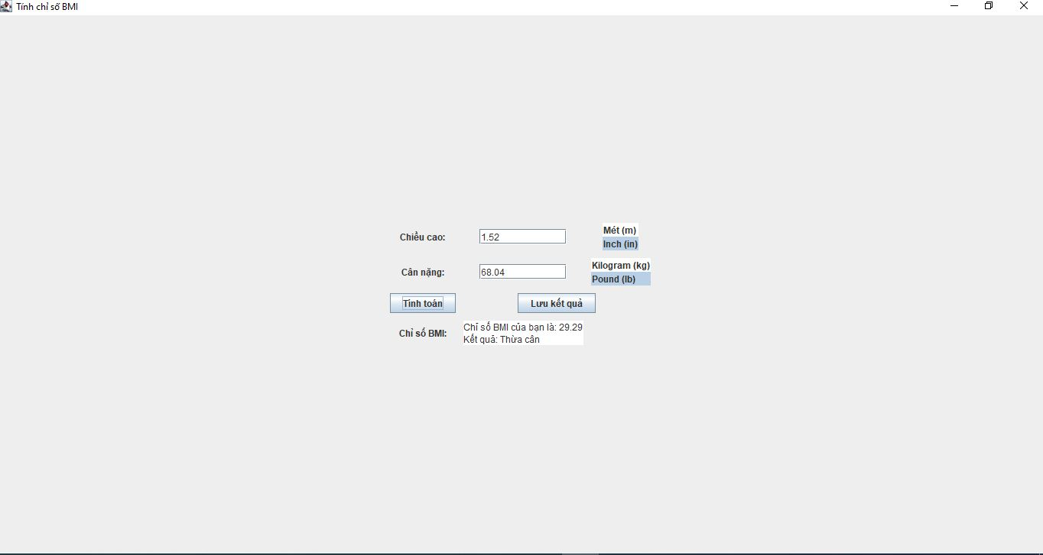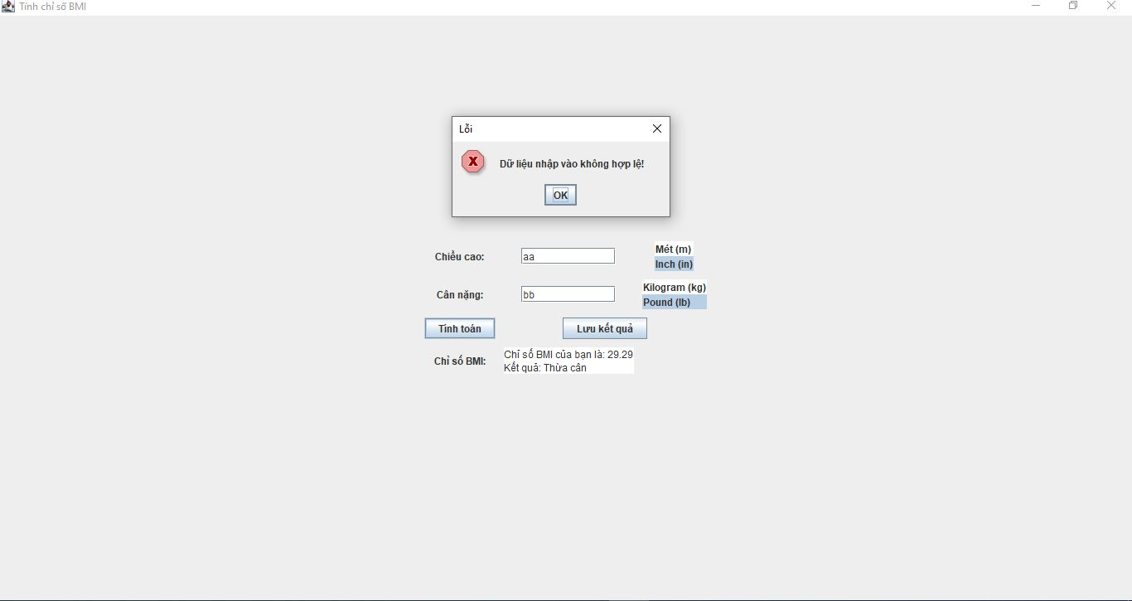

**1. Giới thiệu:**

Ứng dụng này giúp người dùng tính toán chỉ số BMI (Body Mass Index) dựa trên chiều cao và cân nặng của họ. BMI là một thước đo đơn giản để đánh giá tình trạng dinh dưỡng của một người.

**2. Hướng dẫn sử dụng:**

**2.1. Chọn đơn vị đo lường:**

* Chọn đơn vị đo chiều cao từ danh sách **Chiều cao**.
* Chọn đơn vị đo cân nặng từ danh sách **Cân nặng**.

**2.2. Nhập dữ liệu:**

* Nhập chiều cao của bạn vào ô **Chiều cao**.
* Nhập cân nặng của bạn vào ô **Cân nặng**.

**2.3. Tính toán:**

* Nhấp vào nút **Tính toán**.

**2.4. Xem kết quả:**

* Chỉ số BMI của bạn sẽ hiển thị trong ô **Chỉ số BMI**.
* Mức độ béo phì của bạn sẽ hiển thị trong ô **Kết quả**.

**2.5. Lưu kết quả:**

* Nhấp vào nút **Lưu kết quả** để lưu kết quả vào file txt.

**3. Code:**

**3.1. Khai báo các thành phần giao diện:**

* lblHeight: Nhãn cho ô nhập chiều cao
* lblWeight: Nhãn cho ô nhập cân nặng
* lblBMI: Nhãn hiển thị chỉ số BMI
* lblResult: Nhãn hiển thị kết quả
* txtHeight: Ô nhập chiều cao
* txtWeight: Ô nhập cân nặng
* unitListHeight: Danh sách lựa chọn đơn vị đo chiều cao
* unitListWeight: Danh sách lựa chọn đơn vị đo cân nặng
* btnCalculate: Nút tính toán
* btnSave: Nút lưu kết quả
* txtResultArea: Vùng văn bản hiển thị kết quả

**3.2. Xử lý sự kiện:**

* Khi người dùng nhấp vào nút **Tính toán**:
  + Lấy dữ liệu từ ô **Chiều cao** và **Cân nặng**.
  + Chuyển đổi dữ liệu sang đơn vị mét và kilogram.
  + Tính toán chỉ số BMI.
  + Phân loại mức độ béo phì dựa trên chỉ số BMI.
  + Hiển thị kết quả trong ô **Chỉ số BMI** và **Kết quả**.
* Khi người dùng nhấp vào nút **Lưu kết quả**:
  + Ghi kết quả BMI vào file txt.

**3.3. Hàm** convertUnits**:**

Hàm này được thêm vào để chuyển đổi đơn vị chiều cao và cân nặng dựa trên lựa chọn của người dùng.

**4. Cấu trúc file:**

* BMICalculator.java: Lớp chính của ứng dụng
* resources/: Thư mục chứa các tài nguyên như ảnh, font chữ

**5. Hướng dẫn cài đặt và chạy ứng dụng:**

* Cài đặt JDK (Java Development Kit)
* Biên dịch code bằng javac BMICalculator.java
* Chạy ứng dụng bằng java BMICalculator

**Các tính năng của đoạn code ứng dụng tính chỉ số BMI:**

**1. Chọn đơn vị đo lường:**

* Người dùng có thể lựa chọn đơn vị đo chiều cao và cân nặng từ danh sách.
* Các đơn vị được hỗ trợ: mét/kilogram, inch/pound.

**2. Tính toán chỉ số BMI:**

* Người dùng nhập chiều cao và cân nặng.
* Ứng dụng sẽ tính toán chỉ số BMI dựa trên dữ liệu nhập.

**3. Phân loại mức độ béo phì:**

* Ứng dụng sẽ phân loại mức độ béo phì dựa trên chỉ số BMI.
* Các mức độ bao gồm: Thiếu cân, Bình thường, Thừa cân, Béo phì.

**4. Hiển thị kết quả:**

* Ứng dụng sẽ hiển thị chỉ số BMI và mức độ béo phì cho người dùng.

**5. Lưu trữ kết quả:**

* Người dùng có thể lưu kết quả tính toán vào file txt.

**6. Xử lý lỗi:**

* Ứng dụng sẽ xử lý các trường hợp nhập dữ liệu không hợp lệ và hiển thị thông báo cho người dùng.

**Ngoài ra, code còn có các tính năng sau:**

* Sử dụng giao diện đồ họa với Swing.
* Chia thành các phần rõ ràng để dễ dàng quản lý và bảo trì.
* Sử dụng comment để giải thích code.